Организационно-техническое моделирование проектно-строительных систем
В.В. Костюченко, Д.О. Кудинов
Ростовский государственный строительный университет (РГСУ), Ростов-на-Дону
Диверсификация и индивидуализация общественных потребностей строительной продукции требует высокой гибкости хозяйственного механизма, его способности быстро и без потерь реагировать на смену направления развития науки и техники, на структуру спроса.
Такая форма деятельности основывается на расширении рискового предпринимательства и системной организации современного производства.
Системная организация предполагает, прежде всего, формирование научно-строительного комплекса, конкурентоспособность строителей не только на внутреннем, но и на мировом рынках. Научные исследования по формированию и развитию организационно-технологических строительных систем на основе новых информационных технологий являются весьма актуальными и плодотворными.
Элементы модели технологической системы, активизирующей контроль над любыми потоками информации, представлены в таблице:
Элементы | Содержание
1.Внутренней среды
1.1 Производственные | Виды производства, ресурсы и технология проектирования и возведения различных типов зданий
1.2 Функциональные | Функции ИТР и служащих, обеспечивающих достижение конечной цели – создание качественного и надежного объекта.
1.3 Процедурные | Технология, опережение формирования документации, ее согласования, экспертизе, технико-экологической информации.
1.4 Технические | Формирование документации: средств связи, ЭВМ, программное обеспечение.
1.5 Экологические | Ценообразование на проектную и строительную продукцию, методы стимулирования качества, надежность новой строительной продукции.
1.6 Кадровые | Количество, состав, квалификация кадров.
2.Внешней среды
2.1 Заказчики | Состав исполнителей, инвесторов, главных исполнителей работ, отвод земельных участков для строительства.
2.2 Госнадзор | Согласование проектно-сметной документации, главгосэкспертиза, оформления земельных участков, начальная стоимость, проектно-изыскательские работы.
2.3 Заводы изготовители | Формирование заявок на исполнение необходимой продукции, заключение контрактов, гарантированное качество продукции и сроки поставок.
2.4 Снабжающие организации | Заявки на строительные материалы, календарные графики поставок, транспорт.
2.5 Шефмотнажное оборудование | Состав и квалификация исполнителей, создание новых технологий и оборудования, затраты на качество продукции.
Процесс формирования организационной структуры включает:
- формулировку целей и задач;
- определение состава и места строительных подразделений;
- численность работающих и ресурсное обеспечение;
- разработку регламентирующих процедур и документов;
- формы, методы, процессы, осуществляемые в системе управления.
Разработка организационно-технической системы управления предприятием предусматривает следующие стадии:
- Формирование общей структурной схемы аппарата управления
- Разработка состава основных подразделений и связи между ними.
- Регламентация организационной структуры.
Формирование общей структурной схемы предусматривает:
- определение целей и проблем производственно-хозяйственной деятельности;
- общую спецификацию функциональных и программно-целевых подсистем, обеспечивающих их достижения;
- число уровней в системе управления, степень централизации и децентрализации полномочий и ответственности на разных уровнях управления;
- основные формы взаимоотношений организации с внешней средой и требования к срокам обработки информации, кадровому обеспечению и экономическому механизму.
Разработка состава подразделений и связи между ними предусматривает реализацию организационных решений, включает как совокупность крупных предприятий, так и подразделения отдельных предприятий.
Разработка состава подразделений и связи между ними предусматривает:
- реализацию организационных решений, включает как совокупность крупных предприятий, так и подразделения отдельных предприятий аппарата управления малого и среднего производств.
- распределение основных задач и построение внутрипроизводственных связей, включая отделы, управления, бюро, сектора, лаборатории. Регламентация организационной структуры включает:
- разработку количественных характеристик аппарата управления и процедур управленческой деятельности;
- определение состава внутренних элементов: бюро, групп и должностей;
- определение проектной численности подразделения, трудоемкости основных видов работ и квалификационного состава;
- распределение задач и работ между конкретными исполнителями и установление ответственности за их выполнение;
- разработку процедур в подразделениях порядка их взаимодействия при выполнении взаимосвязанных комплектов работ;
- расчеты затрат на управление и показатели эффективности аппарата управления в условиях проектной организационной структуры.
Детализированная регламентация ответственности и принятия решений разрабатываются процессограммы – графическая интерпретация процесса выполнения управленческих функций (рис. 1).
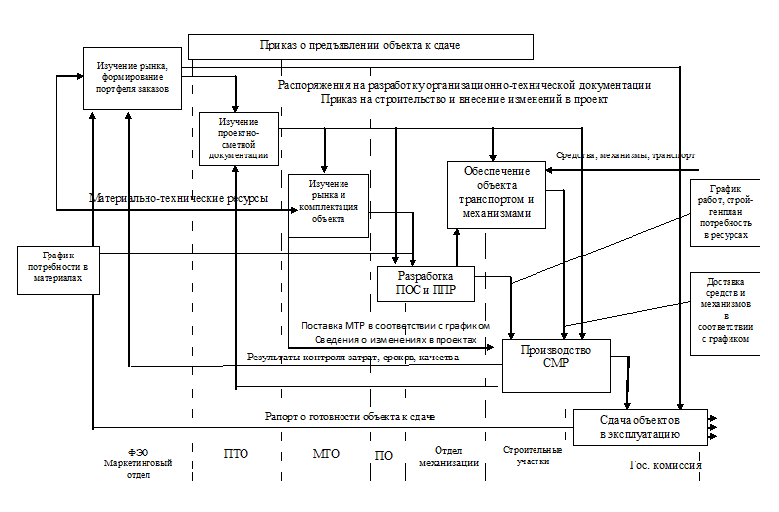
Рис. 1. Процессограмма строительства объектов

Совокупное участие вышеперечисленных организаций в процессе создания новой строительной продукции отражает логическую структуру и возможные исходы этого процесса.
Основные этапы создания новой строительной продукции определяются в соответствии с требованиями текущего законодательства. В связи с выходом ряда постановлений правительства, внесениями изменений в градостроительный кодекс РФ, стал актуальным вопрос оценки влияния изменений законодательства на модель организационно-технологической системы.
Принимаются две группы методов исследования системы: априорные и экспериментальные.
К априорным методам относятся:
- экспертиза проектной, технологической, управленческой документации;
- моделирование возможного перераспределения затрат между проектными и строительными организациями;
- моделирование технологии формирования проектно-сметной документации и строительства.
К экспериментальным относятся:
- оценка возможных путей рациональной разработки документации на объектах аналогах с целью экономии затрат труда проектировщиков;
- контрольные наблюдения и получение объективных данных во время строительства и опытной эксплуатации.
На основании полученных данных производится выявление резервов повышения эффективности, надежности и качества новой строительной продукции.
Примером исследования, как правило, являются объекты регионального финансирования, промышленного, общественного и жилого типа.
Модель проектно-строительной системы ориентированной на создание новой строительной продукции, моделирование и анализ степени влияния изменений на проектирование и эксплуатацию объектов, структуризация резервов повышения эффективности, надежности и качества новой строительной продукции.

